Клас 2
Предмети. Зарубіжна література (курс за вибором), англійська мова
Тема уроку. «Малюк брауні» (англійська народна казка).
Знайомтесь з моєю родиною. Цифри. Літери Bb.
Форма проведення уроку: бінарний урок.
Основні завдання:
Зарубіжна література:
- Учити читати, усвідомлювати зміст прочитаного;
- аналізувати та узагальнювати отриману інформацію;
- формувати уміння працювати з тестовими завданнями;
- розвивати творчу уяву;
- виховувати почуття відповідальності, взаємодопомоги.
Англійська мова:
- знати літеру В,в;
- формувати елементарні уміння у монологічному мовленні: розповідати про себе та свою сім’ю;
- тренувати учнів в лічбі від 1 до 10;
- називати слова і предмети: Grandfather, Grandmother, вall, bed, bus, banana, table, flower, соpybook, pencil;
- виховувати інтерес до вивчення англійської мови.
Очікувані результати:
- знати форму літер В,в;
- уміти читати, усвідомлювати зміст прочитаного; писати літеру В,в; називати слова і предмети: Grandfather, Grandmother, вall, bed, bus, banana, table, flower, соpybook, pencil; називати цифри від 1 до 10;
- застосовувати елементарні уміння у монологічному мовленні: розповідати про себе та свою сім’ю ; отриману інформацію для аналізу та узагальнення.
Обладнання:
- прапор Великобританії, карта Європи, 2 маленьких прапорці:Молдови та Великобританії, 5 кубиків до вправи «Кубування», сигнальні картки «+», «-».
- картки з цифрами 1-8, картки-малюнки нових англійських слів, , 8 бананів, азбука, зошит.
- мультимедійна презентація, ноутбук, екран.
Хід уроку
І. Самовизначення до діяльності
Учитель англ. мови. Пролунав для нас дзвінок,
Він покликав на урок.
Кожен з вас приготувався,
На перерві постарався,
Тож і ми часу не гаймо,
Наш урок розпочинаймо
Учитель початкових класів Буде наш урок цікавим,
Тож гостей зібрав чимало.
Чемність ми свою покажемо –
„Добрий день!” їм дружно скажемо.
Учитель англ. мови.Good morning, good morning,
Good morning to you!
Good morning, good morning,
I am glad to see you.
Учитель початкових класів. Сьогодні у нас незвичайний урок,
Сьогодні ми зробимо ще один крок
В країну прекрасну, в країну чудову,
Де всі полюбляють англійську мову.

Учитель англ. мови. Sit down girls.
Учитель початкових класів. Спочатку сідає класу краса (сідають дівчата).
Учитель англ. мови. Sit down boys.
Учитель початкових класів. Тепер сідає сила (сідають хлопці).
Учитель англ. мови. Діти, в Англії привітання «Good morning» уживають до 12-ї години. Удень вітаються «Good afternoon», а ввечері – “Good evening».
Учитель початкових класів. Подивіться мені в очі. Погляньте одне на одного, посміхніться. Девізом нашого уроку будуть такі слова:
Не просто слухати, а чути.
Не просто дивитися, а бачити.
Не просто відповідати, а міркувати.
Дружно й плідно працювати.
ІІ. Мотивація навчальної діяльності
- Робота за технологією «Незакінчені речення» (продовж думку)
Учитель початкових класів. Діти, продовжте думку:
- Я хочу вчитися, щоб…(бути розумною людиною)
- Я багато читаю, щоб …(багато знати)
- Вступне слово вчителя
Учитель початкових класів. Діти, ви любите подорожувати? Сьогодні ми продовжимо подорож далекою країною. Пригадаємо назву цієї країни, скориставшись уявною клавіатурою.
- Вправа «Комп’ютер»
Учитель початкових класів. Наберіть слова: казки, , народів, Європи.
ґ
й | ц | у | к | е | н | г | ш | щ | з | х | ї
ф | і | в | а | п | р | о | л | д | ж | є
 | я | ч | с | м | и | т | ь | б | ю | . ,
Учитель початкових класів. Сьогодні ми продовжимо подорож казками країн Європи.
ІІІ. Визначення теми й мети уроку
- Актуалізація опорних знань
Учитель початкових класів. Мабуть, чи не найбільше діти всього світу люблять читати казки. Так, казка – це той твір, що веде нас у дивовижний світ. В її основі лежить захоплива розповідь про вигадані події чи явища, які сприймаються як правдиві, реальні.
Казки відомі з найдавніших часів у всіх народів світу. У казках різних народів є чимало спільного: у них цікавий зміст, сміливий і добрий герой, щаслива кінцівка – добро завжди перемагає зло. Водночас, казки кожного народу мають свої національні особливості. Вони відображають спосіб життя, працю й побут того чи іншого народу.
Дуже – дуже давніми вважають казки про тварин ( вчитель вивішує табличку). Головними героями в них є звірі, які думають, розмовляють і діють як люди. У фантастичних казках відбуваються чарівні перетворення. Герої фантастичних казок наділені надзвичайною силою та мужністю. Вони користуються чарівними предметами шапкою – невидимкою, цілющою водою та ін..). Про повсякденне життя людей та їх взаємини можна дізнатися з побутових казок.
Казки, які ми розпочали читати, допоможуть вам дізнатися про те, як живуть різні народи Європи.
Питання. Пригадайте, з якою казкою ми з вами познайомились на минулому уроці? (Молдавська казка «Чабанський пес»).
Питання. До якого виду казок віднесемо молдавську казку? Чому?
КАЗКИ

ПРО ТВАРИН ФАНТАСТИЧНІ ПОБУТОВІ

Сьогодні ми ознайомимось ще з однією казкою, яку склав народ Європи. А назва країни, у яку ми помандруємо, зашифрована у цьому рядку.
2. Робота з шифрограмою
казакиннагролдівіЄврояпи
- Закресліть фразу «казки народів Європи» - і у вас залишиться ключове слово. (Англія)
- Презентація «Великобританія». Робота з мапою Європи
Учитель англійської мови. Англія, або Британія – коротка назва країни Великобританія. Якщо подивимося на карту ближче, то побачимо, що Великобританія – це острів. А це - прапор Британії.(Учитель прикріплює на мапі Європи Державний Прапор Великобританії)
Якого він кольору? (Синій) Що на ньому зображено? (Червоні перехресні лінії)
Столиця Англії – Лондон.
У наші дні у Великобританії живе королева Єлизавета ІІ.
Королівська резиденція – Букінгемський палац.
Цікаві місця Великобританії – Трафальгардська площа, знаменитий Тауерський міст, годинник Біг Бен.
Багато англійських слів увійшли в усі мови світу. Це такі слова: football, box, tennis, business.
Учитель початкових класів. Отже, сьогодні ми в Англії , і будемо читати англійську народну казку «Малюк Брауні»
ІV. Відкриття нових знань. Робота над текстом казки
1. Словникова робота
- Прочитайте стовпчики слів «луною» (за вчителем). Чи всі слова будуть вам зрозумілі?
Брауні крихітні збиткують
Домовик смішні роботящі
Чоловічок симпатичні відчайдушні
Хазяїн вередливі доброчесний
Дід бешкетник похмурий
Возило витівник насуплений
Ель – національний напій англійців.
Каптур – капюшон.
Люстро – дзеркало.
Покоївка – служниця, яка прибирає в кімнатах.
Учитель. Чи зрозуміли ви, хто такі брауні? Як ще їх називають? (Домовики). Чи всі слова зрозумілі?
Вередливі – ті, кому нічим не догодиш.
Бешкетник – той, хто бешкетує, балується
Витівник – той, хто придумує, вигадує
Збиткують – завдають збитків, шкодять.
Відчайдушні – сміливі.
Де, на вашу думку, відбуватимуться події?
Про одного такого домовичка я зараз вам прочитаю. Ви слідкуйте за мною по тексту, будьте уважні, щоб потім правильно відповісти на таке запитання:
- Що ви дізнались про брауні?
- Слухання казки
- Перевірка первинного сприймання
Учитель. Дайте усні відповіді на запитання.
- Розкажіть, що ви дізнались про брауні.(Брауні – так в Англії називають домовиків. Вони схожі на маленьких (мізерних, тобто ростом з мізинчик) чоловічків, гномиків, бувають симпатичними.)
- Яким був брауні з Хілтон – Хола? (У нього все залежало від настрою). Тестування ( +, -)
- Що залишали для брауні на ніч, щоб він краще працював?
А) Великий віник та совок
Б) Вершки чи хліб з медом
Учитель. Чи сподобався він вам?
- Чи сподобалися вам дівчата – служниці? Чому? (Так,бо вони звільнили брауні)
Тестування ( +-):
- Чому служниці вирішили допомогти брауні?
А) Вони хотіли позбутися брауні, бо боялися його.
Б) Служниці були добрими дівчатами.
- Чи вдалося дівчаткам звільнити брауні? (Так)
- Як дівчатам вдалося звільнити брауні?
Тестування ( показати № відповіді пальчиком):
1) Дівчата купили йому нові червоні шкарпетки
2) Служниці подарували йому монетку
3) Вони пошили йому зелену накидку з каптуром
- Фізкультхвилинка
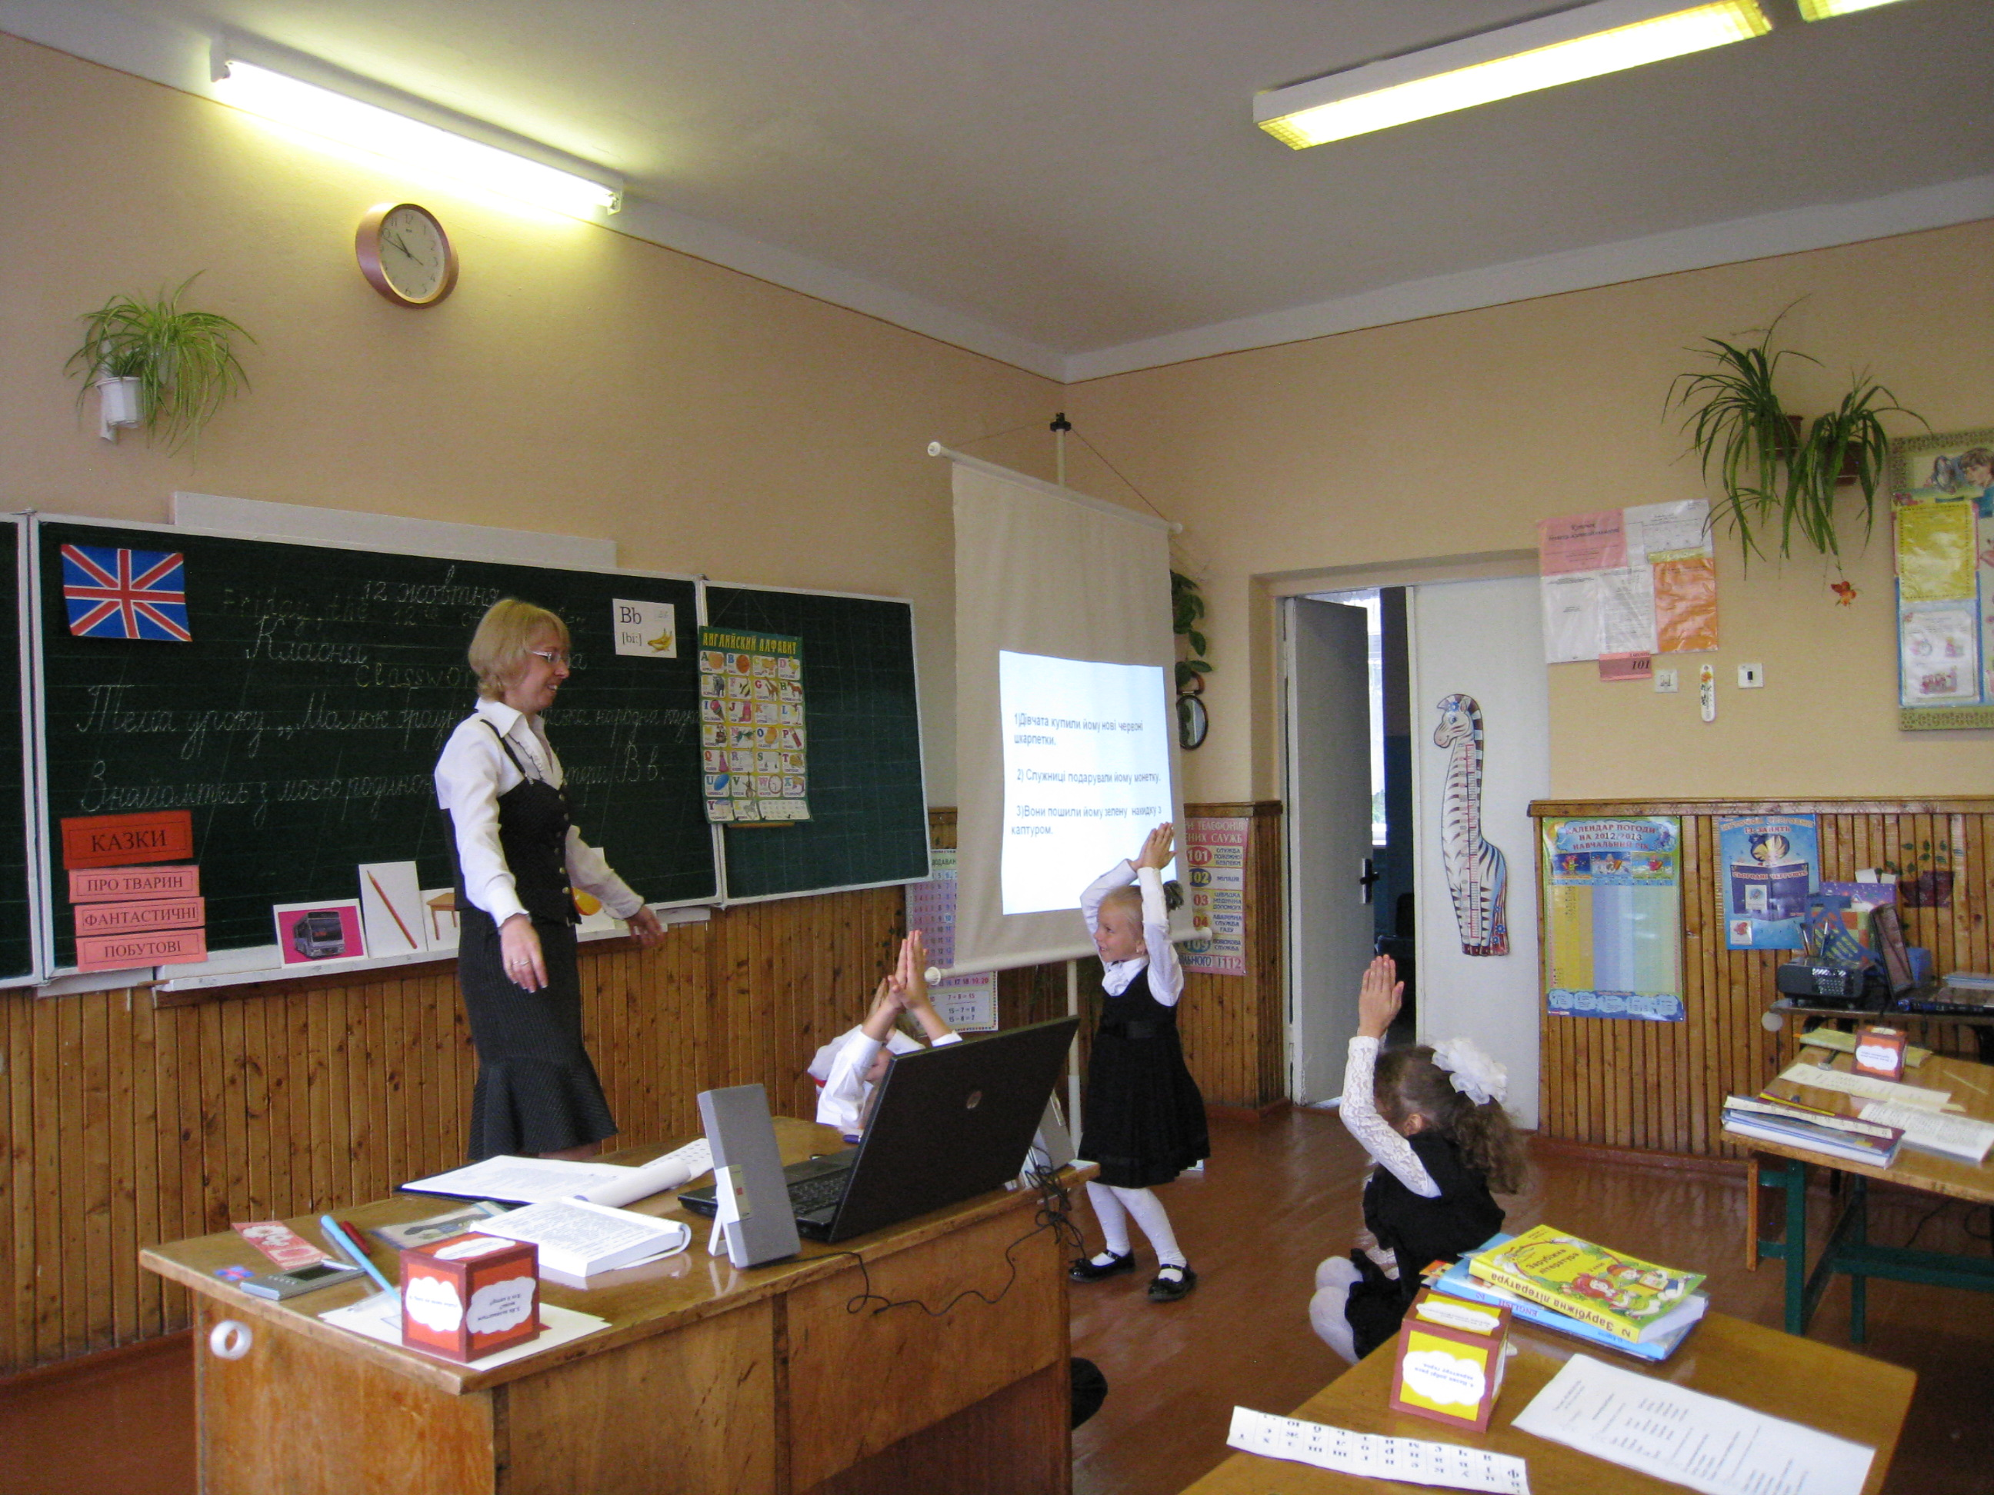
Гра «Бульбашка»
Діти разом з вчителем беруться за руки й утворюють коло, спочатку звужують його, потім промовляють:
Наливайся, бульбашка, наливайся,
Залишайся цілою, залишайся!
Поступово діти розширюють коло усе більше і більше, поки вчитель не скаже: «Луснула бульбашка!». Діти присідають навпочіпки і хором промовляють : «Хлоп!»
Англійська пісня( виконують діти з рухами під музику)
- What is your name?
- My name is Harry (Nick).
- What is your name?
- My name is Mary (Vic).
- Hello, Vic!
- Hello, Mary!
- Hello, Nick!
- Hello, Harry!
V. Робота з новими лексичними одиницями англійської мови
1. Уведення нових слів до активного вживання.
Grandfather, Grandmother, вall, bed, bus, banana, table, flower, соpybook, pencil.
2. Називання окремих предметів учителем у структурі.
It is a ball. Is it a ball? What is it? It is a bus.
Is it a table? It is a pencil. Is it a banana? It is a flower.
3. Гра «Малюнки, що зникають»
На дошці виставлено 6 малюнків: Grandfather, вall, bed, bus, pencil, соpybook.
Учні називають предмети, потім один малюнок учитель перевертає, починаючи з останнього. Учні називають усі предмети, навіть той, який зник. Гра триває доти, доки на дошці не буде малюнків, а учні зможуть назвати напам’ять усі предмети, які зникли.
4. Розвиток навичок письма
Учитель. Сьогодні ми вивчимо ще одну літеру англійського алфавіту В,в, але спочатку згадаємо, які літери ми вже знаємо (Робота з англійським алфавітом)
Учитель. В, в - це друга буква англійського алфавіту. Open your books…(Робота з підручником)
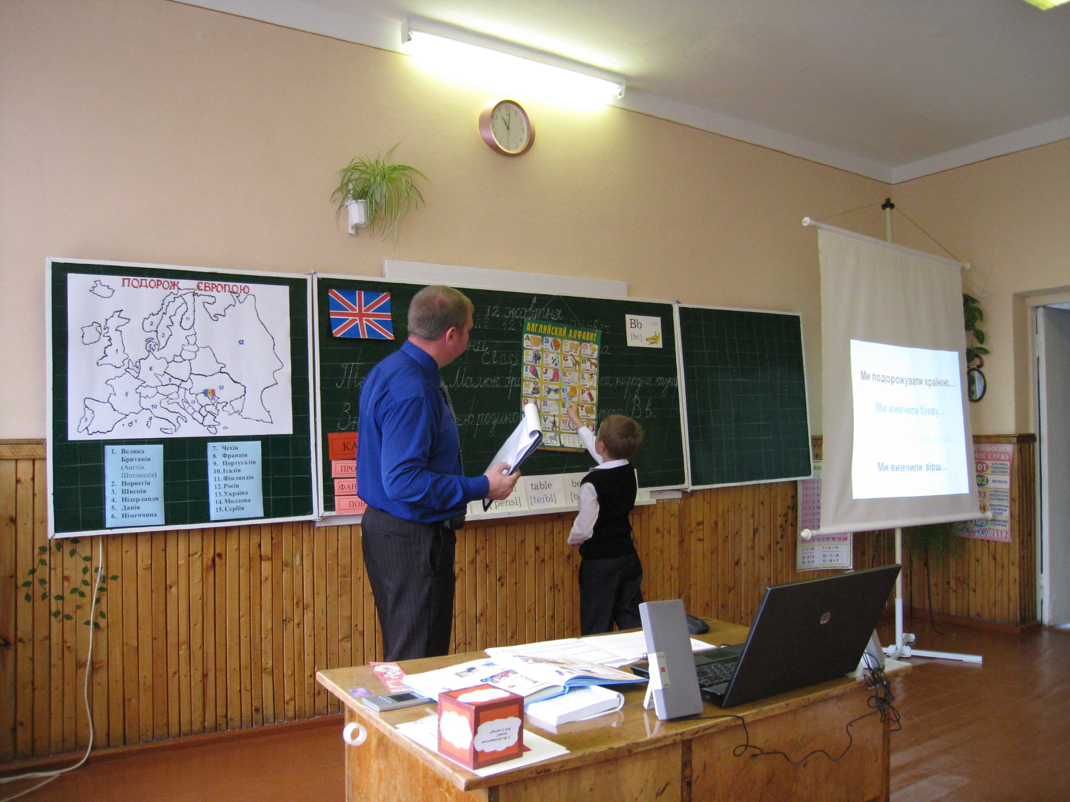
Учитель. Будемо вчитися писати друковані і прописні літери В,в. (Робота в зошитах)
5.Фізкультпауза
Nick and Andy.
Sugar and candy.
I say: «Dance, jump, run, swim, hop»
6. Гра з цифрами
А) Учитель показує картки з цифрами, учні мають назвати ту цифру.
Б) Розучування вірша.
One banana, two bananas,
Three bananas, four.
Five bananas, six bananas,
Seven bananas, eight. No more.
VІ. Підсумок уроку.
1. Учитель початкових класів. Технологія «Кубування»
Відповіді на питання:
- З казкою якої країни познайомились?
- Як називається казка? Хто іі автор?
- Хто головний герой казки? Опиши його.
- Назви добрі риси характеру героя.
- Назви погані риси притаманні герою. Питання вчителя: Яких рис в нього було більше – добрих чи поганих?
- Чого ця казка вчить?
2. Повторення вивчених букв, слів, вірша. (слайди)
Учитель англійської мови. Доповніть речення:
- Ми подорожували країною…
- Ми вивчили букву…
- Ми знаємо такі нові слова…
- Ми вивчили вірш…
Учитель роздає банани під час промовляння вірша
VІІ. Домашнє завдання
- Підготувати малюнки на конкурс «Як я уявляю собі брауні».
- За бажанням можете прочитати німецьку народну казку «Кіт у чоботях», або фінську народну казку «Ялини балакухи».
- Англійська мова: дописати рядки літер в зошитах .
VІІІ. Рефлексія діяльності
Учитель початкових класів. Наш урок наближається до кінця.
Обмін враженнями від уроку.
- Чи сподобався вам урок?
- Чи все вам вдалося?
- Вам було цікаво?
- Якщо було цікаво – підніміть обидві руки, якщо ні – одну руку, а якщо дуже цікаво – підніміться.
Учитель англійської мови. Нам дуже сподобалось, що на уроці ви були активні й старанні На цьому наш урок закінчено. Дякуємо за співпрацю.

